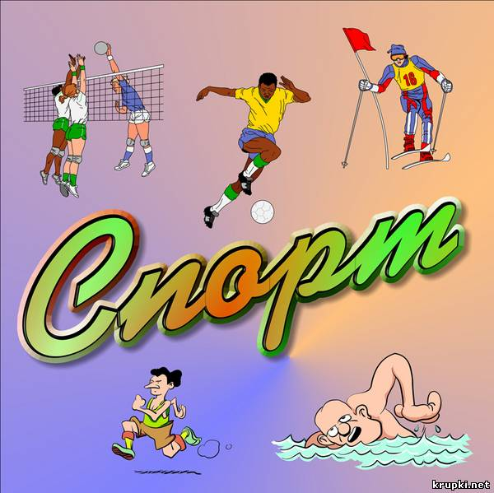

Достижения обучающихся в спорте

- Конкурсы муниципального уровеня:

Кросс нации

Косинцева Маргарита, 5 класс, Кросс нации, 2 место. Руководитель – Замятин Александр Анатольевич.

Соревнования по многоборью

Матвеев Богдан, 3 класс, Соревнования по многоборью комплекса "Готов к труду и обороне", метание мяча, 1 место; прыжок в длину с разбега, 3 место. Руководитель – Замятин Александр Анатольевич.
Лисицын Савелий, 3 класс, Соревнования по многоборью комплекса "Готов к труду и обороне", прыжок в длину с разбега, 1 место; бег 60 метров, 2 место. Руководитель – Замятин Александр Анатольевич.
Мокин Саша, 5 класс, Соревнования по многоборью комплекса "Готов к труду и обороне", бег 1500 м, 2 место. Руководитель – Замятин Александр Анатольевич.
Бахарева Юлия, 8 класс, Соревнования по многоборью комплекса "Готов к труду и обороне", прыжок в длину с разбега, 3 место. Руководитель – Замятин Александр Анатольевич.
Удинцев Андрей, 9 класс, Соревнования по многоборью комплекса "Готов к труду и обороне, 2 место. Руководитель – Замятин Александр Анатольевич.
Речкалов Геннадий, 9 класс, Соревнования по многоборью комплекса "Готов к труду и обороне", бег 2000 м, 3 место. Руководитель – Замятин Александр Анатольевич.
Косинцева Маргарита, 5 класс, Соревнования по многоборью комплекса "Готов к труду и обороне", прыжок в длину с разбега, 1 место; бег 1600 метров, 2 место; метание мяча, 1 место. Руководитель – Замятин Александр Анатольевич.
Лыжня России
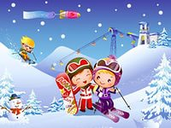

Косинцева Маргарита, 5 класс, Лыжня России, 3 место. Руководитель – Замятин Александр Анатольевич.

Борьба самбо
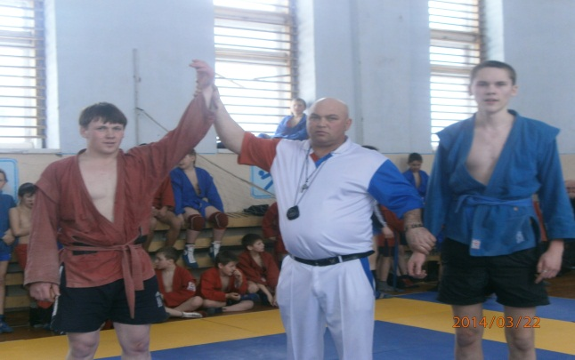

Удинцев Михаил, 8 класс, XVIII Областной традиционный турнир по самбо памяти В.П.Бессонова на призы колхоза Урал, 3 место. Руководитель – Замятин Александр Анатольевич.
Гордеев Валерий, 7 класс, XVIII Областной традиционный турнир по самбо памяти В.П.Бессонова на призы колхоза Урал, 3 место. Руководитель – Замятин Александр Анатольевич.
Косинцева Маргарита, 5 класс, XVIII Областной традиционный турнир по самбо памяти В.П.Бессонова на призы колхоза Урал, 1 место. Руководитель – Замятин Александр Анатольевич.
Мокин Никита, 4 класс, Открытое первенство Ирбитского района по самбо, 1 место. Руководитель – Замятин Александр Анатольевич.
Жижин Иван, 7 класс, Открытое первенство Ирбитского района по самбо, 1 место. Руководитель – Замятин Александр Анатольевич.
Андреев Алексей, 5 класс, Открытое первенство Ирбитского района по самбо, 1 место. Руководитель – Замятин Александр Анатольевич.
Речкалов Геннадий, 9 класс, Открытое первенство Ирбитского района по самбо, 1 место. Руководитель – Замятин Александр Анатольевич.
Мамонтова Дарья, 9 класс, Открытое первенство Ирбитского района по самбо, 1 место. Руководитель – Замятин Александр Анатольевич.
Косинцева Маргарита, 5 класс, Открытое первенство Ирбитского района по самбо, 1 место. Руководитель – Замятин Александр Анатольевич.
Лисицын Савелий, 3 класс, Открытое первенство Ирбитского района по самбо, 2 место. Руководитель – Замятин Александр Анатольевич.
Киселёв Денис, 5 класс, Открытое первенство Ирбитского района по самбо, 2 место. Руководитель – Замятин Александр Анатольевич.
Удинцев Михаил, 8 класс, Открытое первенство Ирбитского района по самбо, 2 место. Руководитель – Замятин Александр Анатольевич.
Галанина Ирина, 9 класс, Открытое первенство Ирбитского района по самбо, 2 место. Руководитель – Замятин Александр Анатольевич.
Речкалов Андрей, 8 класс, Открытое первенство Ирбитского района по самбо, 3 место. Руководитель – Замятин Александр Анатольевич.
Лукиных Сергей, 8 класс, Открытое первенство Ирбитского района по самбо, 3 место. Руководитель – Замятин Александр Анатольевич.
Косинцева Маргарита, 5 класс, Областной турнир по самбо с/к "Олимп", 3 место. Руководитель – Замятин Александр Анатольевич.
Удинцев Михаил, 8 класс, Областной турнир по самбо с/к "Олимп", 3 место. Руководитель – Замятин Александр Анатольевич.
Косинцева Маргарита, 5 класс, Областной турнир по самбо, посвящённый 30-летию открытия отделения борьбы в ДЮСШ г. Ирбита, с/к "Олимп", 1 место. Руководитель – Замятин Александр Анатольевич.
Мокин Саша, 5 класс, Областной турнир по самбо, посвящённый 30-летию открытия отделения борьбы в ДЮСШ г. Ирбита, с/к "Олимп", 3 место. Руководитель – Замятин Александр Анатольевич.
Мокин Никита, 4 класс, Открытое первенство Ирбитского района по самбо, 1 место. Руководитель – Замятин Александр Анатольевич.
Косинцева Маргарита, 5 класс, Открытое первенство Ирбитского района по самбо, 1 место. Руководитель – Замятин Александр Анатольевич.
Лисицын Савелий, 3 класс, Открытое первенство Ирбитского района по самбо, 2 место. Руководитель – Замятин Александр Анатольевич.
Лисицын Никита, 5 класс, Открытое первенство Ирбитского района по самбо, 2 место. Руководитель – Замятин Александр Анатольевич.
Мокин Саша, 5 классОткрытое первенство Ирбитского района по самбо, 2 место. Руководитель – Замятин Александр Анатольевич.
Жижин Иван, 7 класс, Открытое первенство Ирбитского района по самбо, 2 место. Руководитель – Замятин Александр Анатольевич.
Андреев Алексей, 5 класс, Открытое первенство Ирбитского района по самбо, 2 место. Руководитель – Замятин Александр Анатольевич.
Речкалов Геннадий, 9 класс, Открытое первенство Ирбитского района по самбо, 2 место. Руководитель – Замятин Александр Анатольевич.
Гордеев Валерий, 7 класс, Открытое первенство Ирбитского района по самбо, 3 место. Руководитель – Замятин Александр Анатольевич.
Речкалов Андрей, 8 класс, Открытое первенство Ирбитского района по самбо, 3 место. Руководитель – Замятин Александр Анатольевич.
Удинцев Михаил, 8 класс, Открытое первенство Ирбитского района по самбо, 3место. Руководитель – Замятин Александр Анатольевич.
Киселёв Денис, 5 класс, Открытое первенство Ирбитского района по самбо, 3 место. Руководитель – Замятин Александр Анатольевич.
Горбатов Артём, 2 класс, Открытое первенство Ирбитского района по самбо, 3 место. Руководитель – Замятин Александр Анатольевич.
Сивова Анастасия, 1 класс, Открытое первенство Ирбитского района по самбо, 3 место. Руководитель – Замятин Александр Анатольевич.
Шалаева Дарья, 1 класс, Открытое первенство Ирбитского МО по самбо среди мальчиков и девочек п. Зайково, 1 место. Руководитель – Замятин Александр Анатольевич.
Мокин Саша, 5 класс, Открытое первенство Ирбитского МО по самбо среди мальчиков и девочек п. Зайково, 1 место. Руководитель – Замятин Александр Анатольевич.
Косинцева Маргарита, 5 класс, Открытое первенство Ирбитского МО по самбо среди мальчиков и девочек п. Зайково, 1 место. Руководитель – Замятин Александр Анатольевич.
Лисицын Никита, 5 класс, Открытое первенство Ирбитского МО по самбо среди мальчиков и девочек п. Зайково, 2 место. Руководитель – Замятин Александр Анатольевич.
Киселёв Денис, 5 класс, Открытое первенство Ирбитского МО по самбо среди мальчиков и девочек п. Зайково, 2 место. Руководитель – Замятин Александр Анатольевич.
Лисицын Савелий, 3 класс, Открытое первенство Ирбитского МО по самбо среди мальчиков и девочек п. Зайково, 2 место. Руководитель – Замятин Александр Анатольевич.
Жижин Иван, 7 класс, Открытое первенство Ирбитского МО по самбо среди мальчиков и девочек п. Зайково, 2 место. Руководитель – Замятин Александр Анатольевич.
Удинцев Михаил, 8 класс, Открытое первенство Ирбитского МО по самбо среди мальчиков и девочек п. Зайково, 2 место. Руководитель – Замятин Александр Анатольевич.
Сивова Анастасия, 1 класс, Открытое первенство Ирбитского МО по самбо среди мальчиков и девочек п. Зайково, 3 место. Руководитель – Замятин Александр Анатольевич.
Горбатов Артём, 2 класс, Открытое первенство Ирбитского МО по самбо среди мальчиков и девочек п. Зайково, 3 место. Руководитель – Замятин Александр Анатольевич.
Матвеев Богдан, 3 класс, Открытое первенство Ирбитского МО по самбо среди мальчиков и девочек п. Зайково, 3 место. Руководитель – Замятин Александр Анатольевич.

- Областной уровень
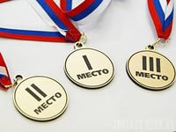

Косинцева Маргарита, 5 класс, Открытое первенство области по самбо среди юношей и девушек 1999-2001 г.р. И 2002 - 2004 г.р. г. В.Тагил, 2 место. Руководитель – Замятин Александр Анатольевич.
Мокин Никита, 4 класс, Открытое первенство области по самбо среди юношей и девушек 1999-2001 г.р. И 2002 - 2004 г.р. г. В.Тагил, 2 место. Руководитель – Замятин Александр Анатольевич.
Косинцева Маргарита, 5 класс, Турнир по самбо, г. Н.Тагил, 2 место. Руководитель – Замятин Александр Анатольевич.
Лисицын Савелий, 3 класс, Турнир по самбо, г. Н.Тагил, 3 место. Руководитель – Замятин Александр Анатольевич.
Косинцева Маргарита, 5 класс, Первенство Свердловской области, отбор на УРФО по самбо, г. Ирбит, 2 место. Руководитель – Замятин Александр Анатольевич.
Мокин Никита, 4 класс, Турнир по самбо в честь чемпиона мира МСМК Махнёва К.В. И ЗМС Хлыбова И.Е., г. Сухой-Лог, 1 место. Руководитель – Замятин Александр Анатольевич.
Лисицын Савелий, 3 класс, Турнир по самбо в честь чемпиона мира МСМК Махнёва К.В. И ЗМС Хлыбова И.Е., г. Сухой-Лог, призёр. Руководитель – Замятин Александр Анатольевич.
Удинцев Михаил, 8 класс, Турнир по самбо, посвящённый созданию пограничных войск, г. Н.Тагил, призёр. Руководитель – Замятин Александр Анатольевич.

- Российский уровень
Удинцев Михаил, 8 класс, Всероссийский XXI турнир по самбо, г. Миасс, призёр. Руководитель – Замятин Александр Анатольевич.
Мокин Никита, 4 класс, Всероссийский XXI турнир по самбо, г. Миасс, призёр. Руководитель – Замятин Александр Анатольевич.

